
u|Lg ;f];fO6L klAns :s'n
D- 22
/Tggu/–&, ;f}/fxf lrtjg
t];|f] q}dfl;s परीक्षा—@)*@
sIff M– g;{/L समय - @ 3+= k"0ff{ÍM–%) ljifoM–g]kfnL ln=
gfd : ====================================================/f]n g+=============;]S;g M ================
_________________________ ______________________ s'n k|fKtfÍ :
lg/LIfssf] ;xL k/LIfssf] ;xL
!= p:t} cIf/;Fu hf]8f ldnfpg'xf];\ . %
s r
r s
em km
7 7
km km
@= ækÆ b]lv ænÆ ;Dd n]Vg'xf];\ . *

#= ækmÆ cIf/df uf]nf] -)_ 3]/f nufpg'xf];\ . %

s km n /
r j km
km 5 h
n ; km
/ km z x

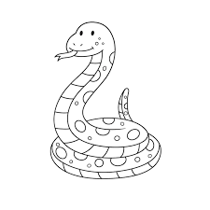
$= lrq / cIf/sf aLrdf hf]8f ldnfpg'xf];\ . %

s
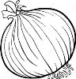
;

a

3
n
%= p:t} cIf/nfO{ ;fg'{xf];\ . ^
6 7 8 9 0f t


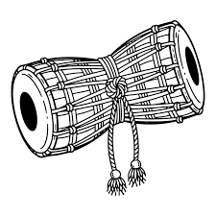

^= lrq x]/L klxnf] cIf/ n]Vg'xf];\ . ^

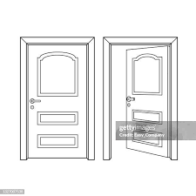
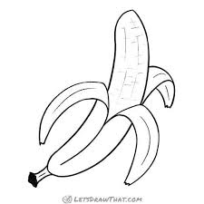
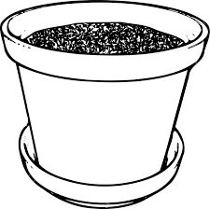

&= vfnL 7fpF eg'{xf];\ . !)
w km
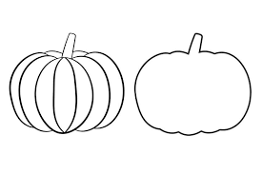
o z x
*= /ª eg'{xf];\ . %

;dfKt

